ÚLOHY Z REGIONÁLNEJ HISTÓRIE KRAJSKÉHO KOLA DEJEPISNEJ OLYMPIÁDY V ŠKOLSKOM ROKU 2014/2015
Kategórie: C,D 8. a 9. ročník ZŠ a 3. a 4. ročník OG

Napíš svoje číslo a kategóriu ( v tvare 13C ) : .......................
Vyber, doplň, zakrúžkuj alebo podčiarkni správnu odpoveď podľa pokynov priamo v teste.

1. Uhorský kráľ Žigmund Luxemburský viedol mnoho vojen. Peniaze získaval rôznymi spôsobmi. Napríklad v roku 1412 si na vojnu s Benátkami zobral pôžičku od poľského kráľa Vladislava. Za to mu dal do zálohy 13 spišských miest a tri mestečká ľubovnianskeho hradného panstva spolu s hradom Stará Ľubovňa, ktoré sa mu nepodarilo vykúpiť späť. Ostali založené Poľsku 360 rokov. Ktorý uhorský panovník alebo panovníčka ich získali späť?
.................................................................................

2. V okrese Michalovce sa nachádza obec, ktorá sa preslávila hrnčiarskym umením. Prvá písomná zmienka o hrnčiarstve v tejto obci pochádza z roku 1416 a je najstaršia svojho druhu na Slovensku. Typická keramika je zdobená figurálnou maľbou znázorňujúcou tanec karička. O ktorú obec ide?
a) Bačkov b) Plešivec c) Choňkovce d) Pozdišovce

3. Na sklonku druhej svetovej vojny, dňa 5. apríla 1945, v Košiciach nová československá vláda po zložení sľubu slávnostne vyhlásila vládny program, ktorý vošiel do dejín ako:
................................................................................................................ (napíš celý jeho názov)

4. V ponuke podčiarknite názvy dvoch hradov, ktoré sa nenachádzajú v Košickom kraji:
Turniansky hrad, Spišský hrad, hrad Krásna Hôrka, Šarišský hrad, Bačkovský hrad, Viniansky hrad, Ľubovniansky hrad

5. V najvýchodnejšie položenom meste Slovenska sa nachádza jedinečné gitarové múzeum. Na svete sú len dve gitarové múzeá, to druhé sa nachádza v americkom meste Nashville. Ktoré slovenské mesto musíte navštíviť, ak si chcete pozrieť alebo dokonca zahrať na gitare od Petra Jandu zo skupiny Olympic alebo Maťa Ďurindu z Tublatanky?
a) Sobrance b) Trebišov c) Sečovce d) Michalovce

6. Nástup Karola Róberta na uhorský trón znamenal upokojenie vnútropolitických pomerov, čo mu umožnilo venovať sa daňovým reformám, úprave meny a banského podnikania. Súčasťou reforiem bolo aj zriadenie dvoch banských komôr – v Kremnici a v ..........................

7. Pred holokaustom boli Košice mestom s jednou z najväčších a najprominentnejších židovských komunít na území dnešného Slovenska. Nachádza sa tu viacero významných lokalít súvisiacich so židovskou kultúrou. Najvýznamnejšou pamiatkou je areál židovskej ortodoxnej obce, ktorý aj dnes čiastočne slúži potrebám miestnej komunity. V strede sa nachádza budova ortodoxnej modlitebne, ktorá po desaťročiach používania ako depozitár kníh dnes stojí opustená a zdevastovaná.
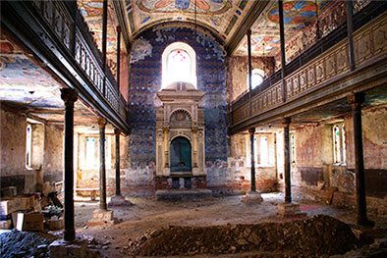
Ako jedným slovom nazývame židovskú modlitebňu? ..........................................................

8. Územné a správne členenie Uhorska prešlo dlhým historickým vývojom. Pokúste sa zoradiť nasledujúce územné celky od najstarších po najmladšie – stolice, župy, komitáty.
a) .........................................
b) .........................................
c) ..........................................

9. Muž na obrázku sa narodil 28. marca 1592. Svet ho pozná ako „učiteľa národov“ - tvorcu novej pedagogiky, ktorá zostala v mnohých ohľadoch dodnes neprekonaná. Na svojich pracovných cestách údajne navštívil Levoču, Prešov alebo kaštieľ v Markušovciach.

Viete, kto to je? Napíšte jeho meno: .........................................................................................
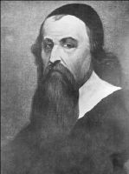
SPRÁVNE ODPOVEDE KATEGÓRIE: C,D

1. Mária Terézia 1 bod
2. d) Pozdišovce 1 bod
3. Košický vládny program (uznať len úplnú odpoveď) 1 bod
4. Šarišský a Ľubovniansky hrad (ak je odpoveď neúplná, ale správna uznať len jeden bod, ak je v odpovedi aj nesprávny hrad – nula bodov) 2 body
5. a) Sobrance 1 bod
6. Smolníku 1 bod
7. synagóga 1 bod
8. a) komitáty b) stolice c) župy 1 bod
( uznať len toto správne poradie)
9. Ján Amos Komenský 1 bod

SPRÁVNE ODPOVEDE KATEGÓRIE: C,D

1. Mária Terézia 1 bod
2. d) Pozdišovce 1 bod
3. Košický vládny program (uznať len úplnú odpoveď) 1 bod
4. Šarišský a Ľubovniansky hrad (ak je odpoveď neúplná, ale správna uznať len jeden bod, ak je v odpovedi aj nesprávny hrad – nula bodov) 2 body
5. a) Sobrance 1 bod
6. Smolníku 1 bod
7. synagóga 1 bod
8. a) komitáty b) stolice c) župy 1 bod
( uznať len toto správne poradie)
9. Ján Amos Komenský 1 bod

ÚLOHY Z REGIONÁLNEJ HISTÓRIE KRAJSKÉHO KOLA DEJEPISNEJ OLYMPIÁDY V ŠKOLSKOM ROKU 2014/2015
Kategória: E 7. ročník ZŠ a 2. ročník OG
Napíš svoje číslo: .......................

Vyber, doplň, zakrúžkuj alebo podčiarkni správnu odpoveď podľa pokynov priamo v teste.
1. V Košiciach na Hlavnej ulici sa nachádza populárna cukráreň Aida, ktorú najmä vďaka zmrzline poznajú aj turisti a návštevníci nášho krajského mesta. Budova, v ktorej sa nachádza, bola postavená v eklektickom štýle z druhej polovice 19. storočia a prakticky od svojho vzniku slúžila na kaviarenské účely. Pod akým názvom ju poznali naši predkovia?
a) Forgáčovský palác b) Jakabov palác c) Andrássyho palác d) Žobrákov dom

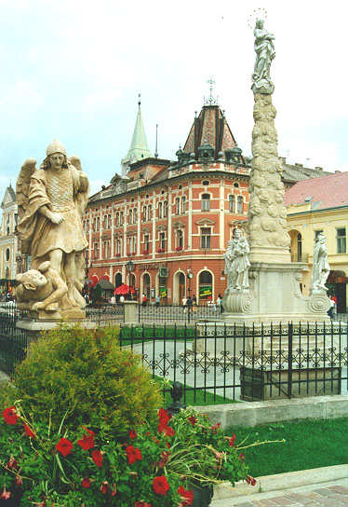

2. Táto vodná nádrž bola vybudovaná v rámci vodohospodárskych úprav na Východoslovenskej nížine. Výstavba nádrže sa realizovala v rokoch 1961 - 1966. V sedemdesiatych rokoch 20. storočia sa stala najvyhľadávanejším miestom dovolenky pri vode v celom Československu. Po rokoch úpadku tu bol v roku 2014 otvorený nový akvapark, ktorý má do tejto zabudnutej lokality opäť prilákať turistov. Ako sa táto vodná nádrž volá?
.......................................................................................
3. Dôležitým prvkom v živote stredovekého Slovenska boli mestá. Medzi hospodársky najvýznamnejšie patrili stredoslovenské mestá Nová Baňa, Pukanec, Ľubietová, na východnom Slovensku Rožňava, Gelnica a Smolník. Pomocou erbov dvoch z týchto miest určte, čo majú tieto mestá spoločné, v čom spočíval ich hospodársky význam.
..................................................
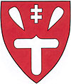Gelnica 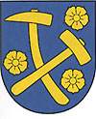Rožňava
4. Košický Dom umenia v minulosti patril a slúžil židovskej obci. Ako jedným slovom nazývame židovskú modlitebňu?
....................................................

5. V ponuke podčiarknite názvy dvoch hradov, ktoré sa nachádzajú v Košickom kraji:
Turniansky hrad, Oravský hrad, Trenčiansky hrad, hrad Krásna Hôrka, Bojnický hrad

6. Uhorský kráľ Žigmund Luxemburský viedol mnoho vojen. Peniaze získaval rôznymi spôsobmi. Napríklad v roku 1412 si na vojnu s Benátkami zobral pôžičku od poľského kráľa Vladislava. Za to mu dal do zálohu 13 spišských miest a tri mestečká ľubovnianskeho hradného panstva spolu s hradom Stará Ľubovňa, ktoré sa mu nepodarilo vykúpiť späť. Ostali založené Poľsku. V roku 1740 nastúpila na uhorský trón kráľovná Mária Terézia a po tridsiatich dvoch rokoch vlády, pri prvom delení Poľska, získala tieto mestá späť. Ako dlho trval tento záloh?
......................................................

7. Na Dolnom Zemplíne,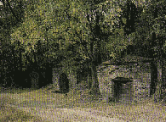 v juhovýchodnom cípe Slovenska, leží vinohradnícka oblasť, ktorá je najmenšou a pravdepodobne aj najatraktívnejšou vinohradníckou oblasťou Slovenska. Patria do nej obce Malá Tŕňa, Veľká Tŕňa, Čerhov, Slovenské Nové Mesto, Bara, Černochov a Viničky. Je to kraj rozsiahlych nížin s množstvom vodných plôch, riečnych zákutí a vynikajúceho vína. Jej názov sa odvodzuje od staroslovienskeho slova, ktoré znamená sútok dvoch riek, v tomto prípade Bodrogu a Tisy. Vinič tu začali pestovať už starí Rimania po tom, čo dobyli Panóniu. Ako sa táto vinohradnícka oblasť nazýva?
......................................................

8. V Gemeri, sedem kilometrov od baníckeho mestečka Rožňava, sa nachádza malebná dedina, ktorá sa môže pýšiť honosným kaštieľom s pôvodným zariadením a zbierkami. Pustošenie druhej svetovej vojny ušetrilo len tri kaštiele na Slovensku: Orlové, Hodkovce a Betliar. Do dnešných dní sa zachoval len kaštieľ v Betliari. Ktorému šľachtickému rodu tento kaštieľ patril takmer nepretržite od polovice 17. storočia až do roku 1945?
a) Thurzovcom b) Pálffyovcom c) Andrássyovcom d) Csákyovcom

9. Doplňte nasledujúci text: Slovenským „Vatikánom“ je cirkevné mestečko ..................................................., z ktorého už oddávna organizovali cirkevný život nielen na Spiši prepošti, biskupi a kanonici. Mestečko je spolu s ostatnými pamiatkami v okolí Spišského hradu zapísané do Zoznamu svetového dedičstva UNESCO.

SPRÁVNE ODPOVEDE KATEGÓRIA E

1. c) Andrassyho palác 1 bod
2. Zemplínska Šírava 1 bod
3. boli to banské mestá 1 bod
4. synagóga 1 bod
5. Turniansky hrad, hrad Krásna Hôrka 2 body
6. záloh trval 360 rokov 1 bod
7. Tokaj 1 bod
8. c) Andrássyovcom 1 bod
9. Spišská Kapitula 1 bod

SPRÁVNE ODPOVEDE KATEGÓRIA E

1. c) Andrassyho palác 1 bod
2. Zemplínska Šírava 1 bod
3. boli to banské mestá 1 bod
4. synagóga 1 bod
5. Turniansky hrad, hrad Krásna Hôrka 2 body
6. záloh trval 360 rokov 1 bod
7. Tokaj 1 bod
8. c) Andrássyovcom 1 bod
9. Spišská Kapitula 1 bod

